课程名称 离散数学 （B卷; 闭卷）
一、单项选择题（每小题2分,共12分）
1. 设S={1，2，3}，S上关系R={<1,1>,<1,2>,<2,2>,<2,1>,<2,3>,<3,1>,<3,3>}，则R具有（ ）性质。
A．自反性、对称性、传递性 B．反自反性、反对称性、传递性
C．反自反性、反对称性 D．自反性
2. 下列命题公式为重言式的是（ ）
A．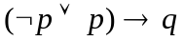 B．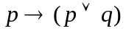
C．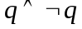 D．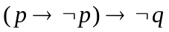
3. 设A={a,{a}}，下列式子中正确的是（ ）
A． 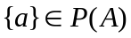 B． 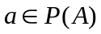 C． 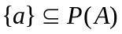 D．以上都不是
4. 设A={a,b,c,d}，A上的等价关系R={<a,a>,<b,b>,<c,c>,<d,d>,<c,d>,<d,c>}则对应于R的A的划分是（ ）
A．{ {a},{b,c},{d}} B. { {a,b},{c},{d}}
C．{ {a},{b},{c,d}} D．{ {a,b},{c,d}}
5. 推理规则(∃x)A(x)⇒A(c)称为： （ ）
A．US规则； B．UG规则；
C．ES规则； D．EG规则。
6. 设Z为整数集合，则下列集合关于数的加法运算不能构成独异点的是（ ）
A．Z； B. {2k｜k∈Z}； C. {2k+1｜k∈Z}； D. {3m+5n｜m,n∈Z}

二、填空题（每空2分,共 16 分）
1. 设有谓词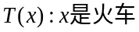，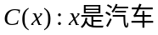，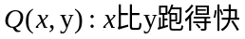，那么命题“有的汽车比一些火车跑得快”可符号化为 。
2．设集合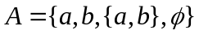，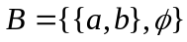，则B−A= 。
3. 设集合X={1，2，3}，函数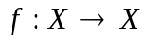,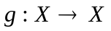，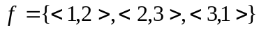，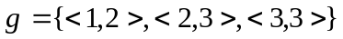，则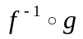= 。
4. 设R是集合A上的等价关系，由R的所有 构成的集合称为A关于R的商集，记为A/R。
5. 在谓词公式∀x(F(x)→G(x,y))∧H(x,y)中，y是________________________ 变元。
6．设S是非空有限集，代数系统<P(S),∪, ∩>中，P(S)对∪运算的单位元是 ，零元是 ，P(S)对∩运算的单位元是 。

三、判断题（每小题2分,共 10分）
1. 设个体域为整数集，谓词F(x,y,z)表示“x+y=z”，则公式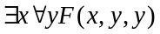所代表的命题是真命题。 （ ）
2. 存在既是对称的又是反对称的非空关系。 （ ）
3. 集合A上的恒等关系是一个双射函数。 （ ）
4. 设A是集合，若| P(A)|≥500，则A至少要有10个元素。 （ ）
5. 循环群一定是交换群。 （ ）

四、求命题公式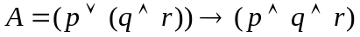的主析取范式和主合取范式。（共6分）

五、证明题（共18分）
1. 对以下给定的前提和结论，用命题逻辑的构造证明法加以证明。
前提：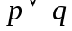，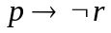，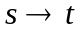，，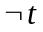
结论：
2. 对以下给定的前提和结论，用谓词逻辑的构造证明法加以证明。
前提：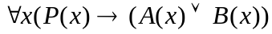，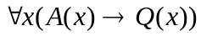，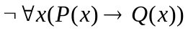
结论：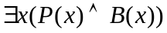
3. 设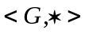是群，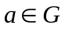。定义：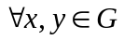，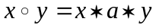。证明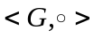也是群。

六、（共14分）
设A={1,2,3,4,5}，A上二元关系R={<1,2>,<3,2>,<4,1>,<4,2>,<4,3>,<3,5>,<4,5>} ∪ I_{A}。
（1）证明R是A上的偏序关系；
（2）给出R的哈斯图；
（3）令B={1,2,3,5}，求B的最大元，最小元，极大元，极小元，上界，上确界，下界，下 确界，并填入下表：
最大元 | 最小元 | 极大元 | 极小元 | 上界 | 上确界 | 下界 | 下确界

七、（共10分）某班有25个学生，其中14人会打篮球，12人会打排球，6人会打篮球和排球，5人会打篮球和网球，还有2人会打这三种球。已知6个会打网球的人都会打篮球或排球，求该班同学中不会打球的人数。

八、（共14分）
设半群V=<S,*>，其中S={1,3,4,5,9}，*是定义在S上的模11乘法，即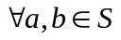，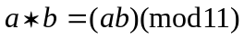。
（1）给出*运算的运算表；
（2）求出<S,*>中每个元素的逆元；
（3）求出<S,*>中每个元素的阶；
（4）证明<S,*>是循环群；
（5）求出<S, *>的所有子群。

